Matlab上机实验六（第二部分）
Newton插值
实验目的：
Newton插值基本算法实现
实验程序功能：
实现Newton插值函数Newton（x，y，x0）
其中x，y为已知插值点及其函数值，x0为要求的插值点的x值
实验步骤:
在Matlab中创建M文件，实现Newton插值函数。
在Matlab中调用函数，运行Newton方法求解如下插值问题。
手动构建上例的均差表，求出Newton插值公式。
求f（3）的近似值
Newton插值算法流程图：
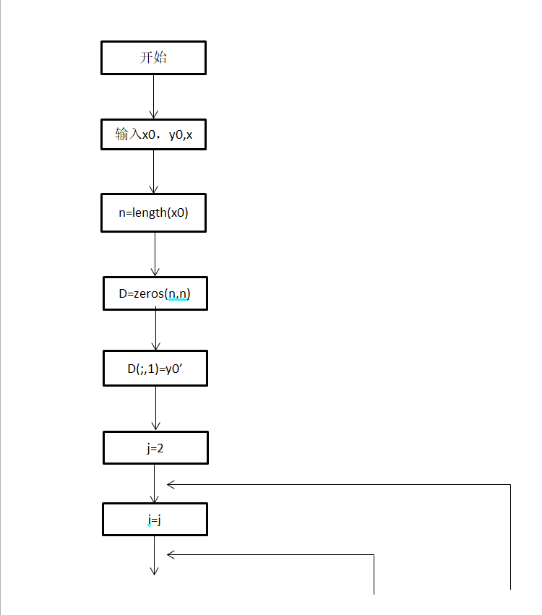
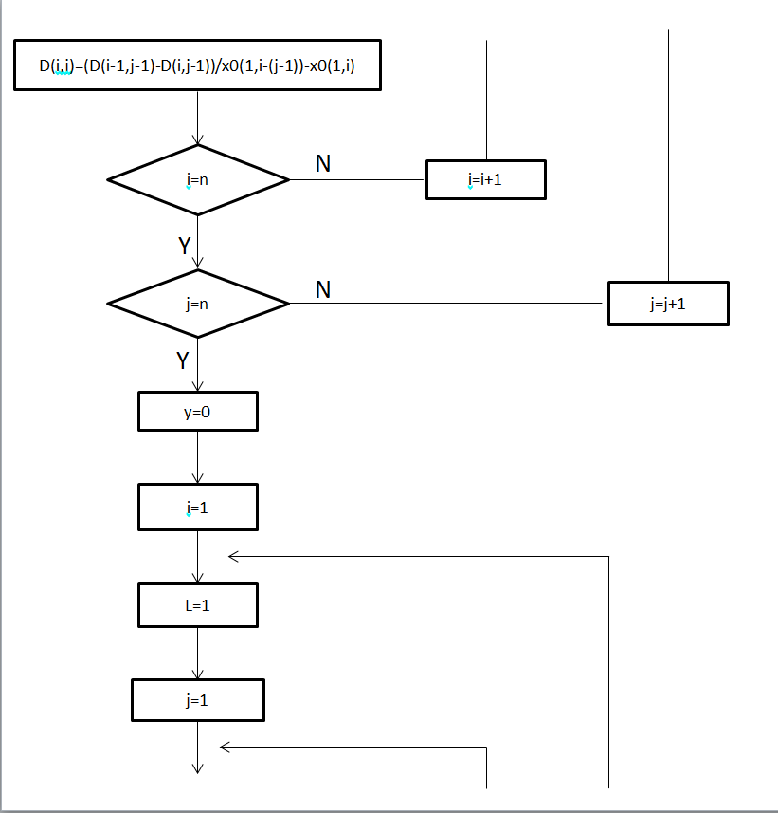
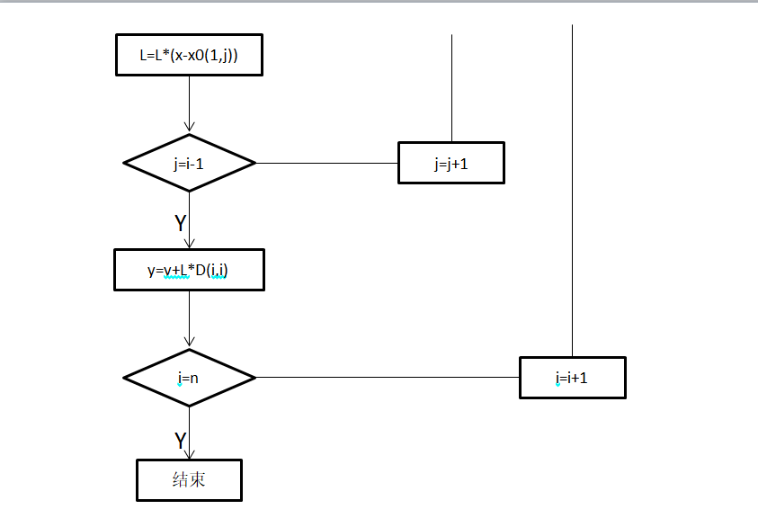
程序运行情况：
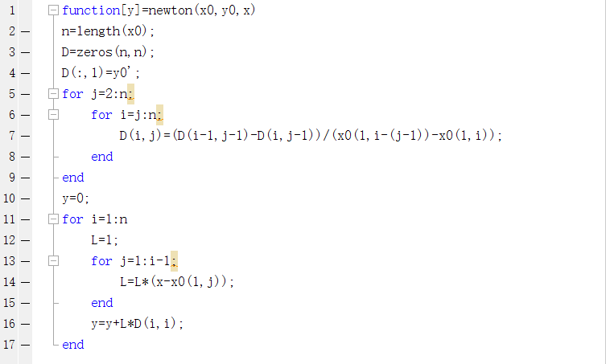
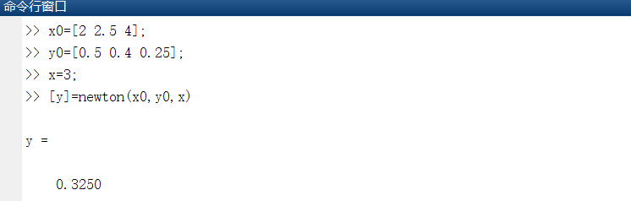
实验结论：
该插值方法主要用到均差的定理。其中x的值的顺序可以进行任意的交换，并不影响结果。并且在增加一个x值得情况下，该算法比拉格朗日算法更加方便，只需要在多项式的结尾增加一项多项式就行。

